Вот и лето наступило, нынче первый день!
Нужный праздник подарило, праздник всех детей.
Пусть он будет светлым, ярким, полон волшебства.
Пусть от счастья и подарков светятся глаза.

День защиты детей традиционно отмечается в МКУ СО «Социально-реабилитационный центр для несовершеннолетних» Ленинского района г. Челябинска проведением различных мероприятий, цель которых - привлечь внимание к детям, нуждающимся в защите, помощи и заботе.
Первым пригласили ребят на праздник конноспортивный клуб «Буян», сотрудники которого ежегодно устраивают для наших воспитанников незабываемый праздник.
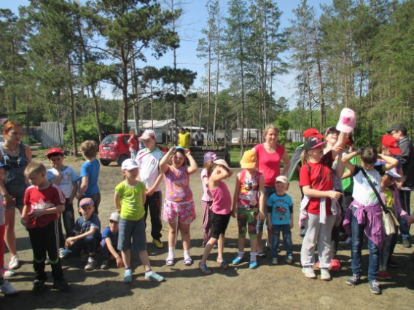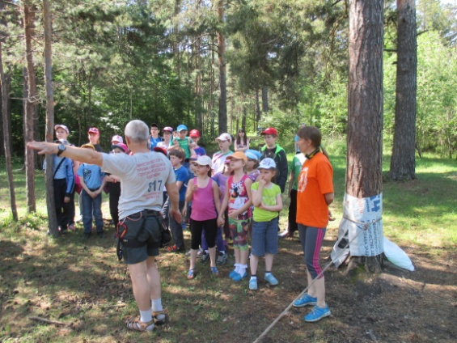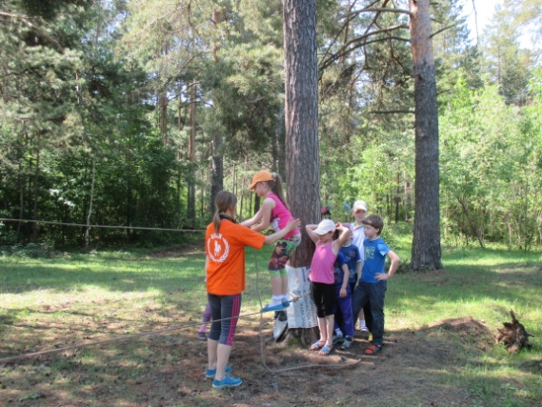
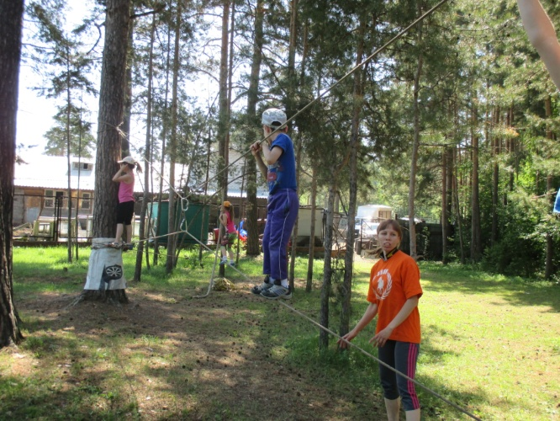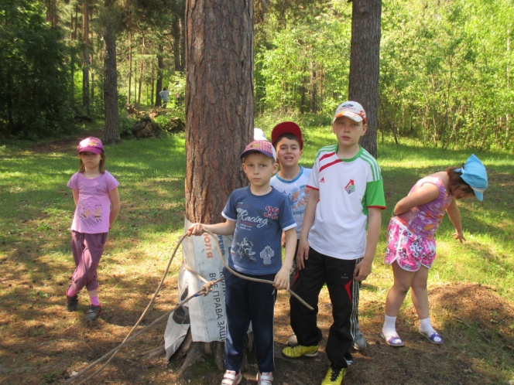
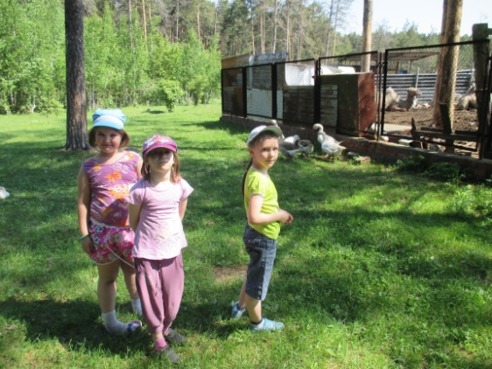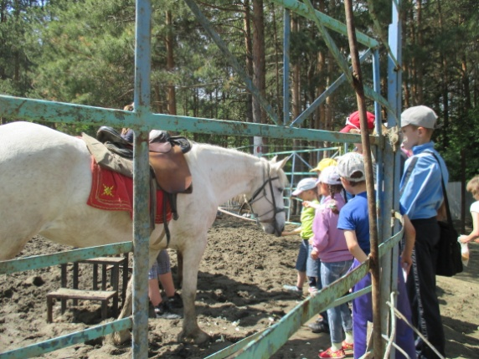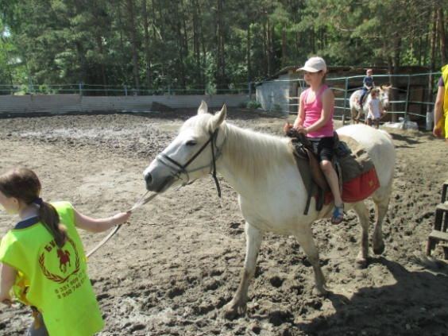

Праздник в конноспортивном клубе «Буян»

Традиционно 1 июня состоялось веселое игровое представление, на которое к ребятам пришли озорные, умелые, веселые Фиксики. Ребята пели, веселились, играли, ставили опыты и эксперименты, ну и конечно же, получали призы и подарки.

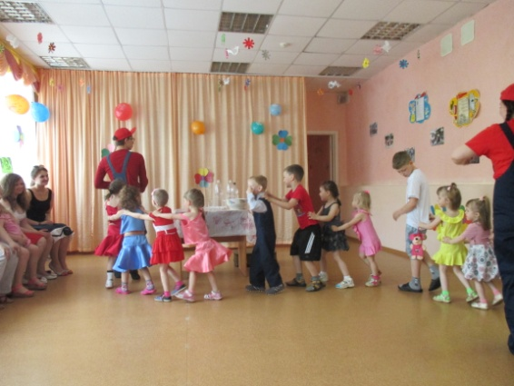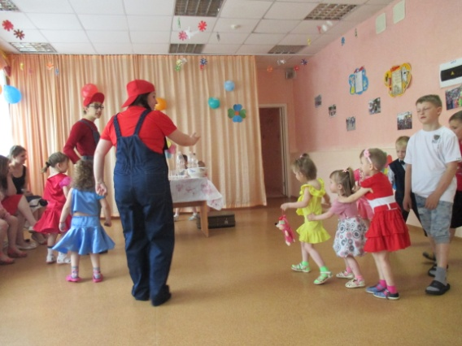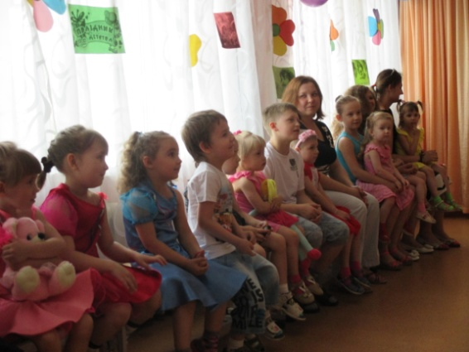
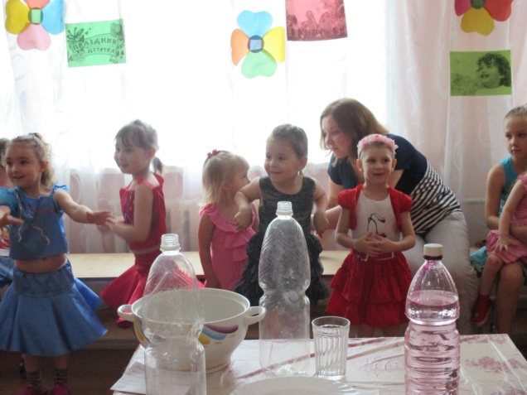
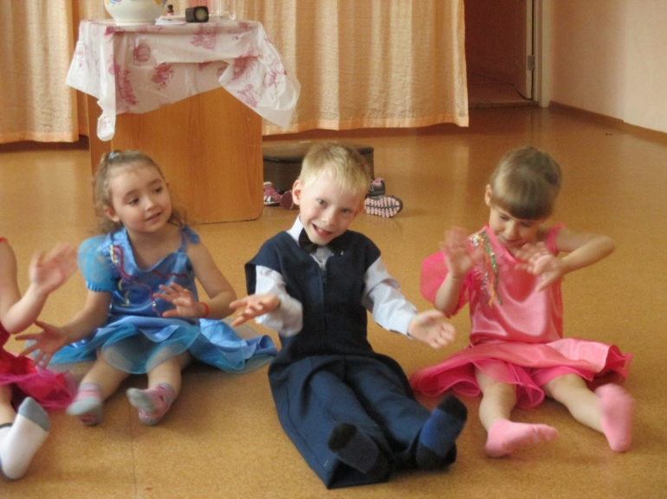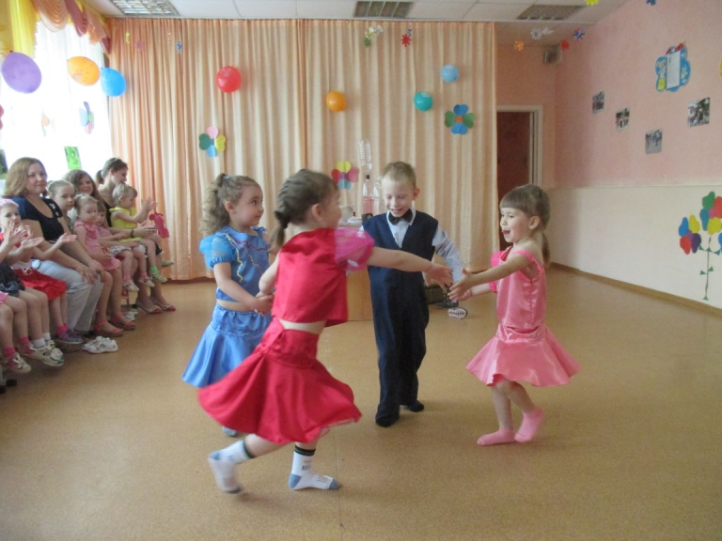
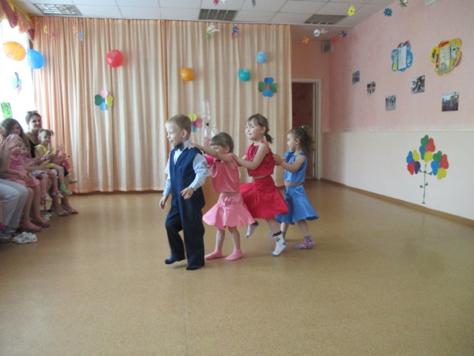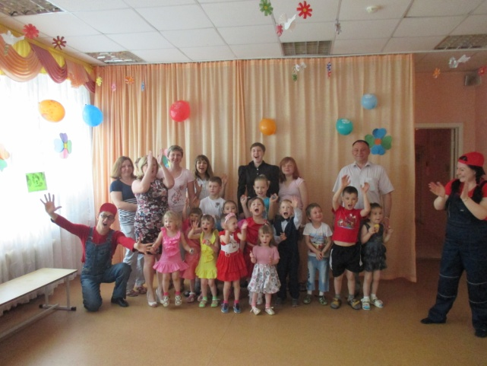

Добровольцы – нашим деткам!!
Вечером волонтеры провели с ребятами веселые спортивные игры, чтобы этот день остался в их памяти надолго.
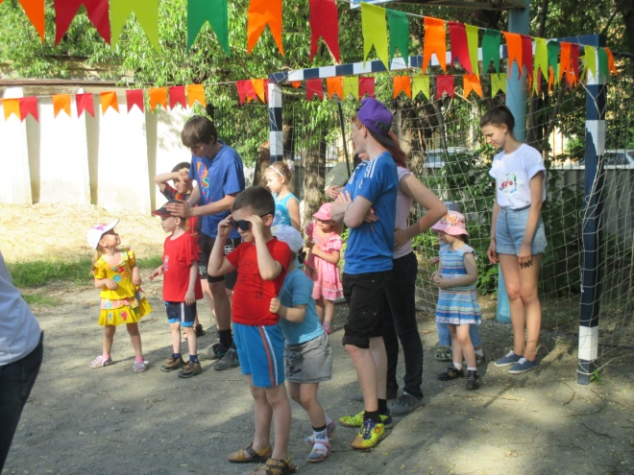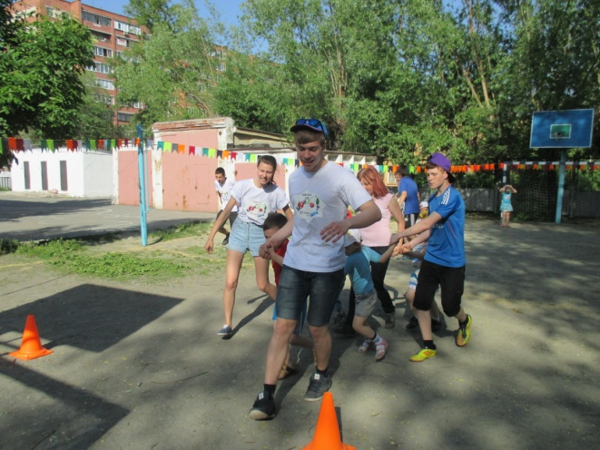
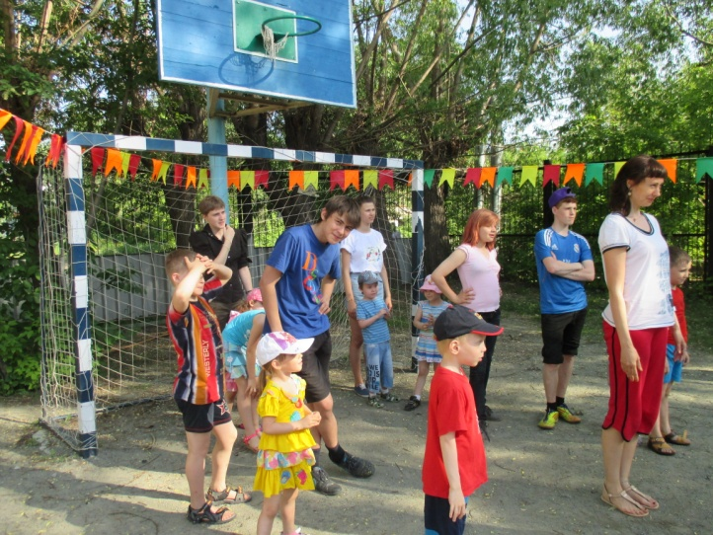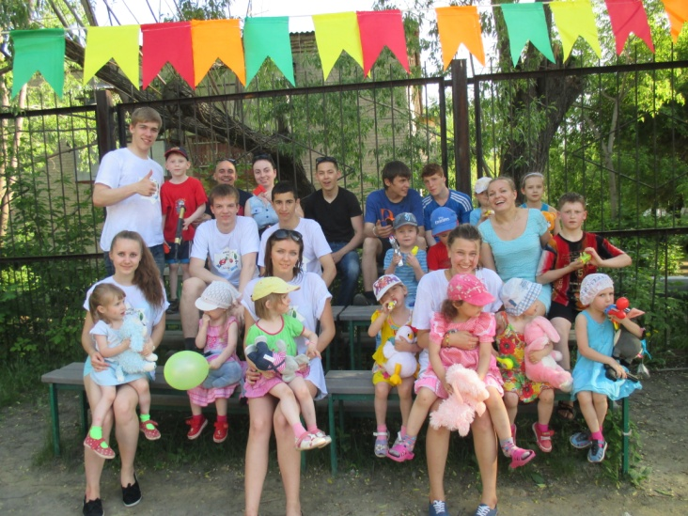
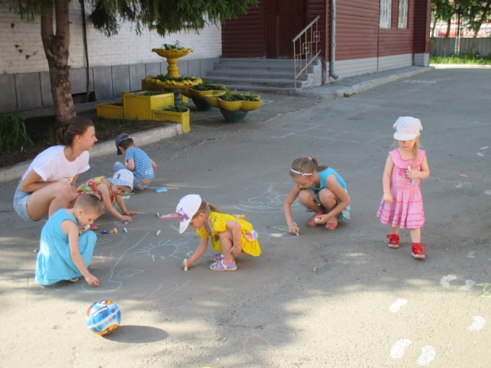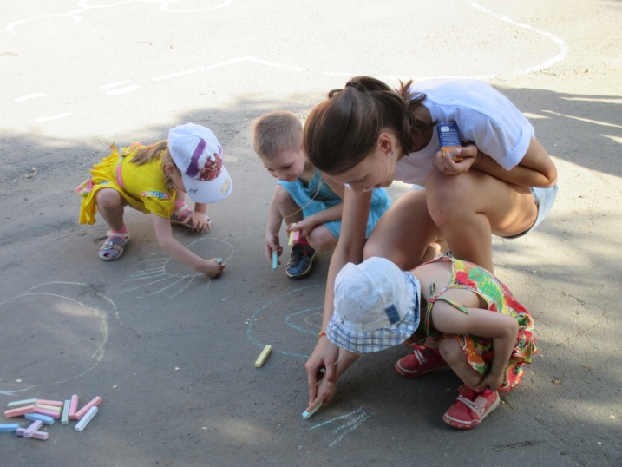

Для нашего Центра День защиты детей - праздник, который помогает социальному развитию детей, физическому и душевному.

